ANALISIS IMPLEMENTASI QUALITY CONTROL CIRCLE UNTUK MENGURANGI DIRTY SEAT BELT PADA BAGIAN ASSEMBLY PT XYZ

Azwar Anas Agung Nugroho1, Suhendra2, Hamzah Muhammad Mardi Putra3
Azwaranas140785@gmail.com

Abstrak: Komponen otomotif adalah produk yang sangat mengutamakan kualitas appearance yang baik, sehingga jaminan kualitas harus selalu menjadi prioritas utama. PT XYZ merupakan salah satu Original Equipment Manufacture (OEM) ternama di Indonesia yang memproduksi kendaraan penunpang roda empat. Namun, saat ini perusahaan tersebut masih menghadapi tingkat cacat yang sangat tinggi, terutama pada bagian assembly. Cacat yang paling sering terjadi pada bagian tersebut pada saat pemasangan seat belt, yaitu berupa cacat komponen yang kotor (dirty) dengan rata-rata sebesar 0.043 Defect Per Unit (DPU). Data tersebut diperoleh dari total cacat yang terjadi antara April hingga Agustus 2023. Angka tersebut sangat tinggi dan melebihi target yang ditetapkan perusahaan untuk setiap lini produksi. Penelitian ini bertujuan untuk mengidentifikasi hingga memberikan solusi perbaikan agar cacat tersebut dapat diturunkan menggunakan pendekatan analisis Quality Control Circle (QCC). Setelah mengimplementasikan solusi perbaikan, maka defect dirty seat belt tersebut turun menjadi rata-rata sebesar 0.01 DPU pada bulan September 2023 hingga Januari 2024 atau mengalami penurunan hingga 53%.
Kata kunci: Otomotif, Defect Per Unit, Assembly, Quality Control Circle, Dirty

Abstract: Automotive components are products that really prioritize good appearance quality, so quality assurance must always be a top priority. PT XYZ is one of the well-known Original Equipment Manufactures (OEM) in Indonesia which produces four-wheeled passenger vehicles. However, currently the company is still facing a very high level of defects, especially in the assembly section. The defects that most often occur in this part during seat belt installation are dirty component defects with an average of 0.043 Defects Per Unit (DPU). This data was obtained from the total defects that occurred between April and August 2021. This figure is very high and exceeds the target set by the company for each production line. This research aims to identify and provide repair solutions so that these defects can be reduced using the Quality Control Circle (QCC) analysis approach. After implementing the repair solution, the dirty seat belt defect decreased to an average of 0.0156 DPU in September 2023 to January 2024 or decreased by 63.71%.
Keywords: Automotive, Defect Per Unit, Assembly, Quality Control Circle, Dirty

¹ Mahasiswa Program Studi Teknik Industri, Fakultas Teknik, Universitas Pelita Bangsa
^{2&3} Dosen Program Studi Teknik Industri, Fakultas Teknik, Universitas Pelita Bangsa

PENDAHULUAN
Kualitas adalah suatu karakteristik mendasar dari sebuah produk atau layanan yang memenuhi kebutuhan dan harapan konsumen. Menurut ISO 9000, kualitas didefinisikan sebagai derajat dari sekumpulan karakteristik melekat yang memenuhi persyaratan. Dalam konteks bisnis, kualitas tidak hanya terbatas pada produk fisik tetapi juga mencakup layanan dan proses yang digunakan untuk menghasilkan produk tersebut (Pereira et al., 2020). Dengan demikian, kualitas menjadi elemen yang krusial untuk menentukan keberhasilan suatu perusahaan dalam menghadapi persaingan pasar yang semakin kompetitif. Konsumen cenderung lebih memilih produk yang berkualitas karena memberikan nilai lebih dalam bentuk keandalan, daya tahan, atau bahkan citra yang baik. Dalam dunia manufaktur, kualitas dapat diukur melalui parameter seperti tingkat kecacatan, keandalan, dan tingkat kepuasan pelanggan. Oleh karena itu, perusahaan perlu menetapkan standar kualitas yang jelas dan konsisten untuk mempertahankan reputasi dan daya saing mereka di pasar (Suryani et al., 2023).
Kualitas memiliki berbagai fungsi yang berperan penting dalam operasional perusahaan. Pertama, kualitas bertindak sebagai penggerak utama untuk meningkatkan kepuasan pelanggan. Produk atau layanan berkualitas tinggi menciptakan kepercayaan dan loyalitas pelanggan, yang pada gilirannya meningkatkan peluang untuk mempertahankan dan menarik lebih banyak pelanggan. Kedua, kualitas berfungsi sebagai alat untuk efisiensi operasional (Maryadi et al., 2024). Produk yang berkualitas mengurangi biaya akibat cacat, retur, atau pemborosan dalam proses produksi. Ketiga, kualitas mendukung pengembangan merek. Produk dengan reputasi berkualitas tinggi akan memperkuat citra perusahaan di mata konsumen, sehingga meningkatkan daya saing di pasar (Azhari et al, 2024). Fungsi lainnya adalah sebagai penggerak inovasi. Dengan fokus pada kualitas, perusahaan terdorong untuk terus berinovasi dalam menghasilkan produk yang lebih baik sesuai dengan kebutuhan pasar. Dengan demikian, kualitas tidak hanya menjadi keunggulan kompetitif tetapi juga fondasi untuk keberhasilan jangka panjang suatu organisasi
Kualitas memiliki peran strategis dalam memastikan keberlanjutan usaha suatu perusahaan. Pertama, kualitas yang baik meningkatkan kepuasan dan loyalitas pelanggan, yang merupakan aset penting untuk mempertahankan pangsa pasar. Pelanggan yang puas cenderung kembali membeli produk atau layanan, bahkan merekomendasikannya kepada orang lain (Maryadi, 2021). Kedua, kualitas yang konsisten membantu perusahaan mengurangi biaya produksi melalui minimisasi cacat dan retur, sehingga meningkatkan efisiensi operasional (Marwan et al., 2024). Ketiga, produk berkualitas tinggi meningkatkan daya saing perusahaan di pasar global. Perusahaan dengan reputasi kualitas baik lebih mudah untuk masuk ke pasar baru atau menjalin kemitraan dengan pihak lain (Dhinar et al., 2023). Keempat, kualitas mendukung inovasi berkelanjutan. Dalam upaya mempertahankan kualitas, perusahaan terdorong untuk terus melakukan penelitian dan pengembangan. Terakhir, kualitas juga berkontribusi pada keberlanjutan lingkungan. Produk yang berkualitas tinggi cenderung memiliki umur panjang, sehingga mengurangi limbah dan dampak negatif terhadap lingkungan. Dengan demikian, fokus pada kualitas tidak hanya memberikan manfaat finansial tetapi juga sosial dan lingkungan (Toha et al., 2020).
Dalam penelitian ini akan dilakukan kajian penerapan QCC atau Quality Control Circle di sebuah perusahaan manufaktur otomotif pada proses assembly, dengan tujuan untuk menghilangkan dampak terjadinya defect dalam proses produksi di line assembly tersebut.

TINJAUAN PUSTAKA

Quality Control Circle (QCC) adalah salah satu pendekatan partisipatif untuk meningkatkan kualitas di tempat kerja. QCC pertama kali diperkenalkan di Jepang pada tahun 1960-an sebagai bagian dari gerakan Total Quality Management (TQM). QCC terdiri dari sekelompok karyawan yang secara sukarela bergabung untuk mengidentifikasi, menganalisis, dan menyelesaikan masalah yang berkaitan dengan kualitas dalam proses kerja mereka. Metode ini mengandalkan prinsip kolaborasi dan keterlibatan seluruh anggota tim untuk menghasilkan solusi yang inovatif dan praktis. Proses QCC biasanya mencakup langkah-langkah seperti identifikasi masalah, pengumpulan data, analisis akar penyebab, pengembangan solusi, implementasi, dan evaluasi hasil (Fikri Baisalim et al., 2022).
QCC memiliki beberapa manfaat utama, antara lain meningkatkan motivasi dan keterlibatan karyawan, memperkuat komunikasi antarbagian, serta menghasilkan perbaikan yang berkelanjutan. Dalam konteks penelitian ini, QCC digunakan untuk mengatasi masalah "dirty seat belt" pada bagian assembly. Masalah ini tidak hanya memengaruhi kualitas produk tetapi juga persepsi pelanggan terhadap merek. Dengan mengimplementasikan QCC, diharapkan dapat ditemukan solusi yang efektif untuk mengurangi atau bahkan menghilangkan masalah tersebut. Selain itu, QCC juga berfungsi sebagai alat untuk membangun budaya kerja yang lebih peduli terhadap kualitas, sehingga menciptakan lingkungan kerja yang lebih produktif dan efisien (Wang et al., 2023).
Quality Control Circle (QCC) adalah pendekatan manajemen yang melibatkan kelompok kecil karyawan dalam upaya perbaikan kualitas di lini produksi. Implementasi QCC di lini perakitan (assembly line) telah terbukti efektif dalam mengidentifikasi dan mengatasi berbagai masalah kualitas, termasuk isu seperti sabuk pengaman kotor (dirty seat belt). Berikut adalah beberapa penelitian terdahulu yang relevan dengan penelitian ini: dari studi kasus (Ardyansyah & Purnomo, 2024) mengevaluasi penerapan metode QCC dalam meningkatkan kapasitas produksi propeller shaft di PT XYZ. Hasilnya menunjukkan peningkatan signifikan dalam kapasitas produksi setelah implementasi QCC, dengan identifikasi dan eliminasi bottleneck dalam proses produksi.Selanjutnya dalam penelitian (Attaqwa et al., 2021) Penelitian ini membahas penerapan QCC dalam perusahaan produksi dengan menggunakan proses molding untuk mengurangi cacat produksi. Hasilnya menunjukkan bahwa QCC efektif dalam mengidentifikasi dan mengatasi masalah kualitas, sehingga meningkatkan efisiensi produksi dan kualitas produk.
Melalui integrasi konsep kualitas, fungsi, dimensi, manfaat, dan implementasi QCC, penelitian ini bertujuan untuk memberikan kontribusi nyata dalam meningkatkan kualitas proses assembly, sekaligus mendukung keberlanjutan usaha perusahaan.

METODE PENELITIAN

Metode penelitian ini menggunakan pendekatan deskriptif kualitatif dan kuantitatif untuk menganalisis efektivitas implementasi Quality Control Circle (QCC) dalam mengurangi kejadian dirty seat belt pada bagian assembly. Pendekatan kualitatif digunakan untuk memahami proses pelaksanaan QCC, termasuk tahapan identifikasi masalah, diskusi solusi, dan implementasi langkah perbaikan. Sementara itu, pendekatan kuantitatif digunakan untuk mengukur tingkat penurunan cacat produk sebelum dan sesudah QCC diterapkan. Penelitian dilakukan di salah satu perusahaan manufaktur otomotif, dengan subjek penelitian melibatkan anggota tim QCC, supervisor, dan manajer bagian assembly. Data yang digunakan dalam penelitian ini terdiri dari data primer dan sekunder. Data primer diperoleh melalui observasi langsung terhadap proses assembly, wawancara mendalam dengan anggota QCC, serta hasil brainstorming tim untuk mencari akar penyebab masalah dirty seat belt. Data sekunder mencakup laporan historis tingkat cacat produk, prosedur kerja standar (SOP) terkait assembly, serta dokumentasi pelaksanaan QCC. Observasi dilakukan untuk mengidentifikasi kondisi nyata di lapangan, sedangkan wawancara bertujuan menggali perspektif subjek terkait pelaksanaan QCC. Data pada gambar 1 dibawah ini adalah tahapan penelitian terkait defect seat dirty pada perusahaan ini.

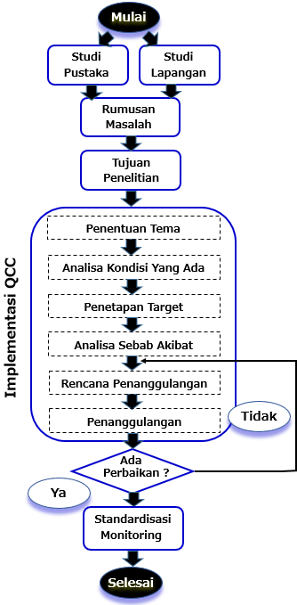

Gambar 1. Tahapan penelitian

HASIL DAN PEMBAHASAN
Fokus penelitian di PT XYZ berlokasi di area assembly, dimana beberapa komponen plastik, rubber, glass dipasang dimobil. Salah satu komponennya adalah seat belt mobil. Berikut ini adalah hasil penelitian dengan mengimplementasikan metode QCC.
- Penentuan tema
Tema merupakan kejadian yang diambil dari permasalahan yang berkembang. Berdasarkan diagram pareto pada gambar 2 dibawah ini, seat belt dirty merupakan defect yang tertinggi, sehingga menjadi tema dari QCC.

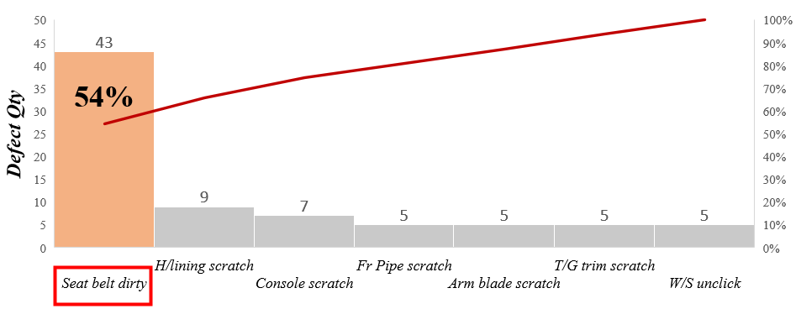

Gambar 2. Diagram pareto

- Analisa kondisi yang ada
Berdasarkan investigasi dan analisa kondisi lapangan, bahwa defect seat belt terjadi bersumber dari tiga area, yaitu penyimpanan part (storage), Kitting Part Supply (KPS), dan juga pada saat proses assembly di line produksi. Secara detail dapat dilihat pada gambar 3 dibawah ini.

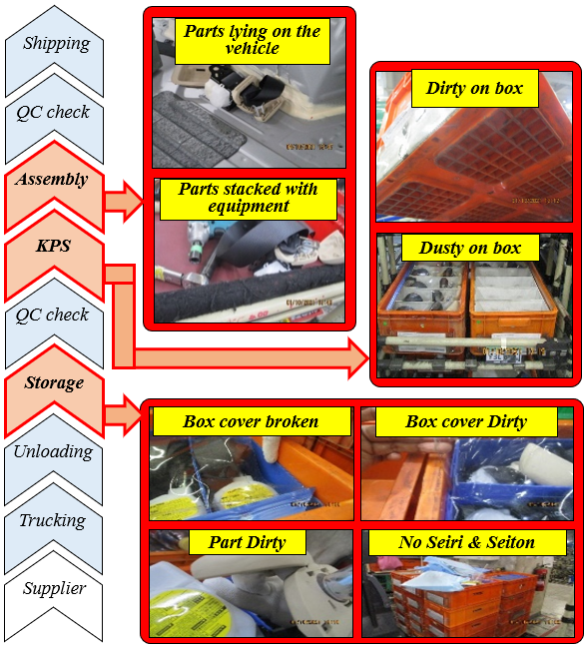
Gambar 3. Analisa kondisi yang ada
- Penetapan target
Target perbaikan menggunakan konsep Specific, Measurable, Attainable, Relevant, Timely (SMART) yaitu upaya untuk menurunkan defect seat belt dirty dari 54% menjadi 4%, atau target penurunan hingga 50%.

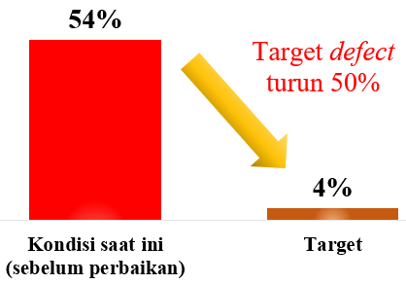
Gambar 4. Target QCC

- Analisa sebab akibat
Penyebab dominan seat belt dirty dapat diketahui dengan menggunakan diagram fishbone seperti pada gambar 5 dibawah ini. Tidak adanya training, box yang kotor dan No First In First Out (FIFO), serta tidak adanya instruksi yang jelas didalam prosedur kerja menjadi faktor yang menyebabkan tingginya defect seat belt dirty di PT XYZ.

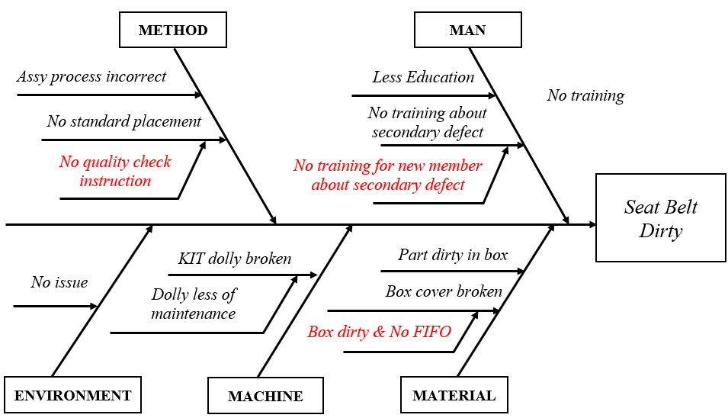
Gambar 5. Diagram fishbone

- Rencana penanggulangan
Menindaklanjuti beberapa faktor yang menyebabkan tingginya defect seat belt dirty diatas, maka proses selanjutnya adalah membuat rencana penanggulangan agar defect tersebut tidak terjadi. Tabel 1 dibawah ini menggambarkan detail hasil diskusi tersebut.
Tabel 1. Rencana Penanggulangan

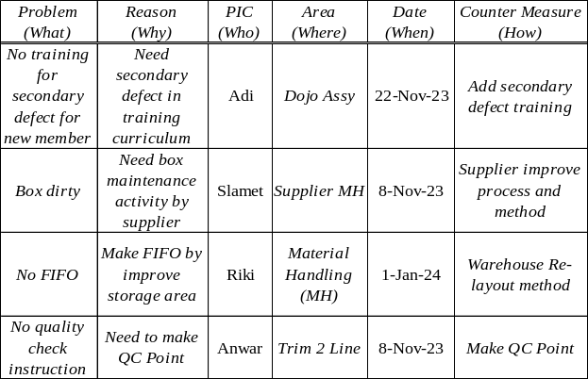
- Penanggulangan
Berdasarkan rencana yang sudah disepakati, maka semua perbaikan (counter measure) tersebut dapat dijalankan. Berikut ini beberapa gambar terkait penanggulangan yang sudah dilakukan.

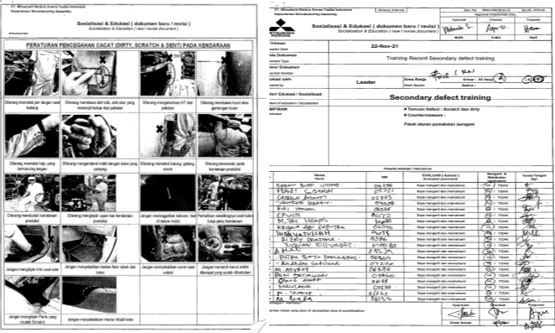

Gambar 6. Bukti hasil training secondary defect untuk new operator

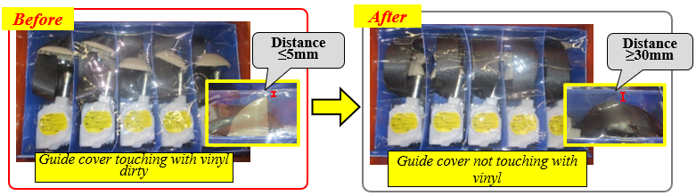
Gambar 7. Perbedaan kondisi box sebelum dan sesudah perbaikan

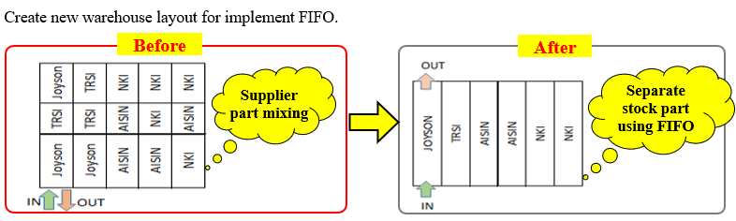
Gambar 8. Penerapan FIFO pada assembly line

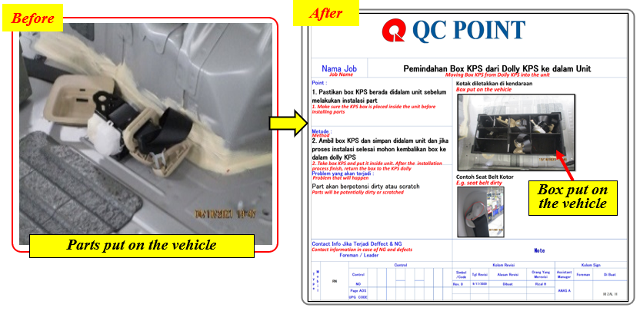
Gambar 9. Penambahan QC point

- Evaluasi hasil perbaikan
Setelah semua perbaikan dilaksanakan, defect seat belt dirty menurun drastis dari 54% menjadi 1%, atau melampaui target semula agar turun 50%, namun aktualnya menurun hingga 53%.

- Standardisasi dan tindak lanjut
Secara keseluruhan semua counter measure tersebut sebelum dijalankan, tentunya sudah dibuatkan standar prosedurnya. Kedepannya, dengan menggunakan metode QCC, PT XYZ akan melakukan hal yang sama untuk defect scratch headlining, console, dan sebagainya.

KESIMPULAN
Berdasarkan hasil penelitian menggunakan metode QCC di PT XYZ, maka dapat disimpulkan bahwa terdapat empat penyebab tingginya defect seat belt dirty, yatu tidak adanya training, kondisi box yang kotor, tidak berjalannya sistem FIFO, dan juga tidak adanya instruksi yang jelas dalam proses assembly. Oleh karenanya, tindakan perbaikan berfokus kepada keempat root cause diatas. Setelah semua perbaikan dilakukan, maka defect seat belt dirty tersebut menurun drastis dari 54% atau 0.043 Defect Per Unit (DPU) menjadi 1% atau 0.01 DPU. Hal ini berarti aktivitas perbaikan tersebut efektif menurunkan defect hingga 53%.

DAFTAR PUSTAKA
Ardyansyah, M. I., & Purnomo, A. (2024). Analisa Perbandingan Metode Failure Mode and Effects Analysis (FMEA) dengan Quality Control Circle (QCC). Jurnal Pendidikan Tambusai, 8(1), 1876–1882.
Azhari Hermanto, dan. D.Maryadi (2024). Analisa Defect pada Proses Bongkar Muat Produk Pelumas Kemasan Box di PT. Pertamina Lubricants Depot Supply Chain Point Kertapati Palembang Defect Analysis in the Process of Loading and Unloading Boxed Lubricant Products at PT. Pertamina Lubricants Depot . 02, 27–31. http://jietri.univ-tridinanti.ac.id
Attaqwa, Y., Saputra, W. S., & Khamal, A. M. (2021). Kerem Quality Control Using the Quality Control Circle (QCC) Method at PT. XYZ. International Journal of Computer and Information System (IJCIS), 2(3), 98–104. https://doi.org/10.29040/ijcis.v2i3.45
Dhinar, A., ;Wardhani, F. A., & ;Maryadi, D. (2023). Analisis Pengendalian Persediaan Barang Gudang Ban Luar dan Ban Dalam Menggunakan Metode Economic Order Quantity (EOQ). JIETRI: Journal Of Industrial Egineerig Tridinanti, 01(01).
Fikri Baisalim, M., Soediantono, D., & Staf dan Komando TNI Angkatan Laut, S. (2022). Literature Review of Quality Control Circle (QCC) and Implementation Recommendation to the Defense Industries. Journal of Industrial Engineering & Management Research, 3(2), 2722–8878. http://www.jiemar.org
Marwan, A., Anderson, G., Tamalika, T., Maryadi, D., Ardaisi, M., Ahli, T., Palembang, K., Studi, P., Sipil, T., Teknik, F., Taman, U., & Palembang, S. (2024). OPTIMASI WAKTU PELAKSANAAN PADA MANAJEMEN PROYEK PEMBANGUNAN GEDUNG POLTEKKES JURUSAN FARMASI TAHAP 1 DENGAN METODE CPM DAN PERT OPTIMIZATION OF IMPLEMENTATION TIME IN PROJECT MANAGEMENT CONSTRUCTION OF THE HEALTH POLYTECHNIC BUILDING DEPARTMENT OF PHARMA. 02.
Maryadi, D. (2021). Lean Six Sigma DMAIC Implementation to reduce Total Lead Time Internal Supply Chain Process. 2086–2096.
Maryadi, D., Tamalika, T., Moulita, R. A. N., & Sianipar, T. P. O. (2024). IMPLEMENTASI QUALITY FUNCTION DEPLOYMENT ( QFD ) PADA USAHA KECIL MENENGAH ( UKM ) ANGKRINGAN. 12, 140–146.
Pereira, C. M., Anholon, R., Rampasso, I. S., Quelhas, O. L. G., Leal Filho, W., & Santa-Eulalia, L. A. (2020). Evaluation of lean practices in warehouses: an analysis of Brazilian reality. International Journal of Productivity and Performance Management. https://doi.org/10.1108/IJPPM-01-2019-0034
Suryani, F., Tamalika, T., Moulita, R. A. N.,& Maryadi D (2023). Aplikasi Failure Mode and Effect Analysis dan Reliability Centered Maintenance pada Preventive Maintenance Kendaraan Application of Failure Mode and Effect Analysis and Reliability Centered Maintenance in Preventive Maintenance of Vehicle. 01, 15–23.
Toha, M. A., Johl, S. K., & Khan, P. A. (2020). Firm’s sustainability and societal development from the lens of fishbone eco-innovation: A moderating role of ISO 14001-2015 environmental management system. Processes, 8(9). https://doi.org/10.3390/PR8091152
Wang, Y., Lai, Y., Du, L., & Shen, W. (2023). Impact of Quality Control Circle on Patient Outcomes after Hepatocellular Carcinoma Intervention: A Meta-Analysis. Expert Review of Anticancer Therapy, 23(8), 875–882. https://doi.org/10.1080/14737140.2023.2219899

